**Andres Eduardo Nowak de Anda** A01638430

**Brenda Paola Castillo Torres** A01632227

**Jorge Alejandro López Sosa** A01637313

**Roberto López Cisneros** A01637335

**MAPA DE EMPATÍA Y DISEÑO DE PERSONAS**

Como en cualquier tipo de proyecto, para el caso de la optimización del huerto hidropónico y control de su funcionamiento a través de sensores, es importante analizar a los usuarios potenciales a utilizar la aplicación para poder tener un mejor entendimiento sobre sus deseos y necesidades.

Inicialmente, se consideró que la aplicación puede tener dos tipos de usuarios principales dependiendo del contexto en el que se aplique la propuesta. Por un lado, se consideró que existen muchas personas que tienen huertos y cosechas en sus hogares y al no tener mucha experiencia como los agricultores, desean tener un mayor control sobre sus cultivos, por ende, un usuario podrían ser las personas que tiene sus propios huertos hidropónicos en sus hogares y que desean controlarlos de manera remota; algunas características de estos usuarios serían personas que les apasiona tener cultivos hidropónicos y que se preocupan por tener el control de sus plantas para su crecimiento y desarrollo adecuado; por otro lado, otro usuario potencial y tal vez el de mayor relevancia es el agricultor de cultivos hidropónicos, ya que es la persona que tiene más contacto con los huertos y está muy al pendiente del control de ellos y de sus variables como la temperatura exterior y el nivel de agua; estas personas tienen especial interés por el cuidado de los cultivos ya que representa para ellos un sustento económico y desean conseguir cultivos que cuenten con la mejor calidad posible.

Además, es esencial tomar en cuenta que como en cualquier otra aplicación, se debe tomar en cuenta que los usuarios podrían incluir personas con algún tipo de discapacidad, pero el diseño de la herramienta debe ser útil para todos. Un ejemplo de este tipo de usuario podrían ser los agricultores experimentados con una edad muy avanzada y que tienen un conocimiento muy limitado sobre el uso de la tecnología, por lo que el diseño de la aplicación tendría que ser muy visual y muy fácil de entender de usar; lo que se pretende hacer para lograr esto, es crear una interfaz para la aplicación donde se tengan todas las variables monitoreadas en una sola pantalla, además, se tendrán indicadores visuales que indiquen cuando una variable se encuentra fuera del rango adecuado. Otro caso de usuarios con discapacidad sería los que cuenta con algún tipo de discapacidad visual parcial o total, para el caso de estos usuarios, el diseño de la aplicación tendría que adecuarse para que se diga en voz alta el valor marcado por el sensor y el indicador de una variable fuera del rango adecuado sería sonora. Se consideró que la aplicación puede ser adecuada para ser utilizada por cualquier usuario porque el objetivo principal es simplemente acceder a los datos medidos del huerto en tiempo real y se buscan mostrar de una manera que sea fácil de comprender y visualizar.

Por otro lado, es importante decir que la herramienta que les permitirá a los usuarios controlar sus cultivos y visualizar el comportamiento de ellos con respecto a distintas variables será de gran utilidad para que puedan tomar decisiones tomando en cuenta los resultados obtenidos de los sensores, por ejemplo, si se tomara el caso en el que la temperatura del huerto / invernadero fuera demasiado alta, los usuarios podrían optar por incluir sistemas de ventilación más adecuados; otro caso que demostraría la capacidad de los usuarios para tomar decisiones al utilizar la herramienta, sería el control del nivel de agua de los cultivos, ya que podrían conocer el momento exacto en el que se tienen que llenar de agua de nuevo o si se requiere una menor cantidad de agua. De manera general, cada una de las variables medidas, les generaría en los usuarios una forma de tomar decisiones basadas en valores reales.

***Mapa de empatía***

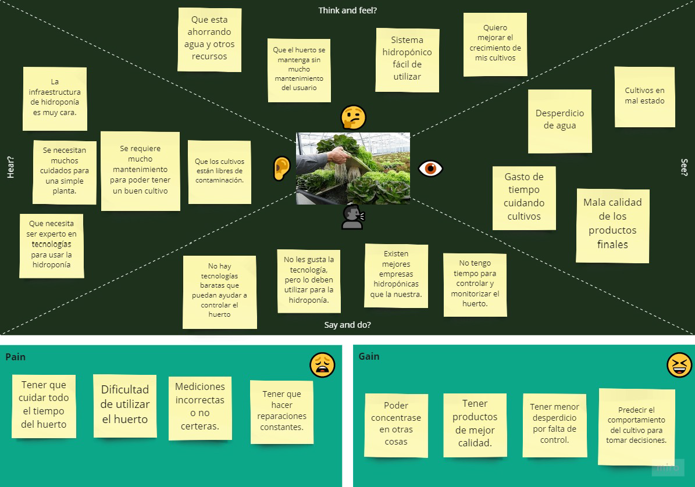

***UX Persona***

Persona #1:

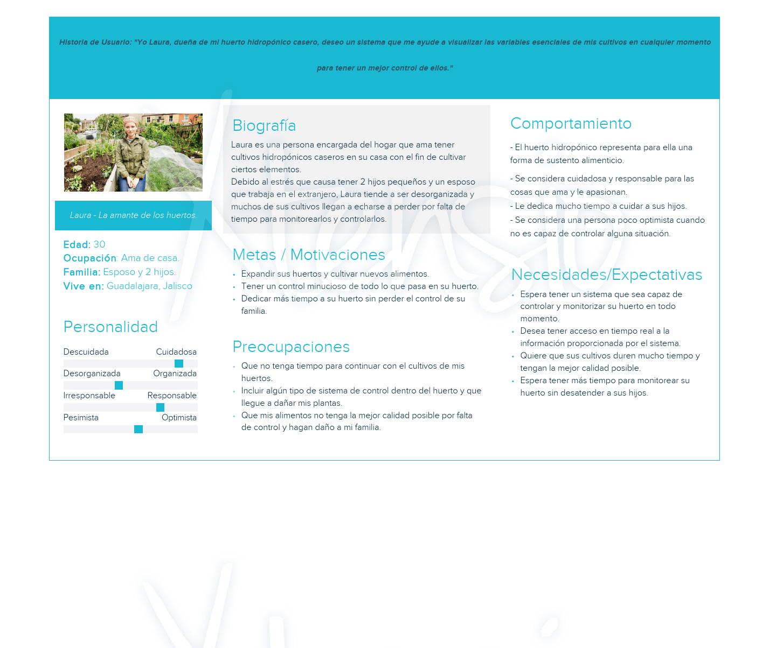

Persona #2

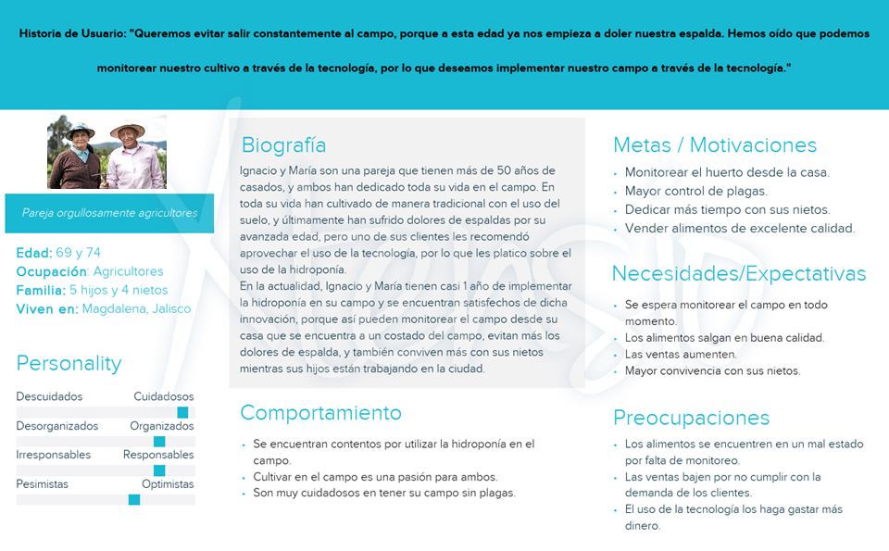

***Momentos de verdad (MOT):***

* **Zero moment of truth:** En esta etapa, el usuario tendrá que investigar en Internet sobre huertos hidropónicos, entonces es necesario anunciar la aplicación en internet para aparecer en sitios recomendados. Además, es necesario ofrecer al cliente un buen producto para tener buenas reviews y conseguir publicidad gratis para que sea mucho más fácil para el usuario encontrar la aplicación.
* **First moment of truth:** En esta parte el usuario encuentra el producto, en este caso, se tiene que tener una página web bien desarrollada y probada para que el producto que pueda llamar la atención del usuario y pueda comprender completamente lo que puede llevar a cabo al utilizar el producto; es importante que la explicación se concisa y se enfoque en un punto en específico (sin dar rodeos).
* **Second moment of truth:** En esta parte el usuario compra o hace uso del producto; para este caso se tiene que asegurar que el producto cumpla con lo que se prometió para el usuario, que sea fácil de utilizar, que la aplicación sea intuitiva y que sea algo que el usuario disfrute; se busca brindar al usuario el control de un huerto hidropónico fácil de utilizar y eficiente.
* **Third moment of truth:** En esta parte el usuario da retroalimentación del producto con base en su experiencia al utilizarlo; es importante tomar en cuenta y analizar completamente dicha retroalimentación para poder mejorar los aspectos negativos y continuar ofreciendo los aspectos que al usuario le encanten del producto.

***Métricas de usabilidad***

* Eficacia: El proyecto es efectivo porque toda la información que el usuario necesitaría es fácilmente accesible a través de la aplicación y se presenta al usuario de una manera fácil de entender. Esto permite que el usuario comprenda con precisión lo que está sucediendo en el sistema y, por lo tanto, le permite tomar decisiones más informadas sobre cómo planean operarlo.
* Eficiencia: El proyecto ha mejorado la eficiencia con respecto a los sistemas manuales porque todos los datos de los sensores de este sistema se presentan al usuario en un solo lugar y son fáciles de entender. El usuario también puede controlar factores como el nivel del agua directamente desde la aplicación, por lo que los cambios son significativamente más rápidos de implementar y la presencia física del usuario no es necesaria para realizar modificaciones. Solo se necesitan unos pocos clics para aplicar estos cambios.